Preisliste

1 Doppelzimmer 70,-- / Nacht

jedes weitere Zimmer:
pro Person 10,-- / Nacht

Endreinigung 25,-- Euro

Mindestaufenthalt:
2 Übernachtungen

Anzahlung 20%, Restzahlung bei Ankunft.

Im Preis enthalten:
Abschließbare Garage für Fahrräder
W-Lan

Keine Haustiere erlaubt

Nichtraucherwohnung

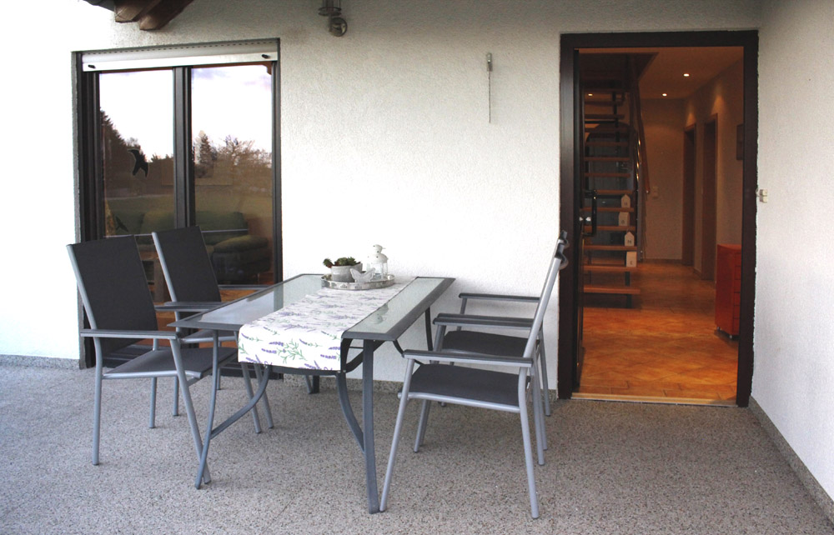

Herzlich Willkommen

inmitten Deutschlands größtem zusammenhängendem Waldgebiet, dem Biosphärenreservat Naturpark Pfälzerwald. Hier können Sie sich beim Wandern, Mountainbiken, Radfahren, Golfen, Schwimmen, Nordic-Walken …. aktiv erholen und entspannen

Nachfolgend eine „kleine“ Auswahl an Freizeitmöglichkeiten – weiterführende Informationen finden Sie unter www.vgwaldfischbach-burgalben.de

Wanderarena Pfälzerwald-Nordvogesen mit zahlreichen Qualitätswegen u.a. dem Premiumweg Pfälzer Waldpfad, sowie dem Holzlandweg, dem Sickinger Höhenweg, dem Brunnenwanderweg und dem Klimalehrpfad

Mountainbikepark Pfälzerwald
mit 900 km Streckennetz

Golfclub „Pfälzerwald“ Waldfischbach-B.
mit 18-Lochanlage, sowie einer 6-Lochanlage bespielbar ohne Platzreife

Hallenbad Waldfischbach-Burgalben Bergbad Heltersberg
Clausensee Waldfischbach-Burgalben

Straußenfarm Hermersberg

Wandern mit Alpakas

Geistliches Zentrum Maria Rosenberg

Deutsches Schuhmuseum Hauenstein
Haus der Nachhaltigkeit Johanniskreuz
Biospärenhaus Fischbach
Baumwipfelpfad Fischbach
Dynamikum Pirmasens

Ferienwohnung „Im Holzland“
Inh. Fam. Uhrig
Jahnstraße 6
67716 Heltersberg

Telefon: 06333-65699

E-Mail: k.uhrig@web.de

"Wie man sich bettet,

so liegt man!"

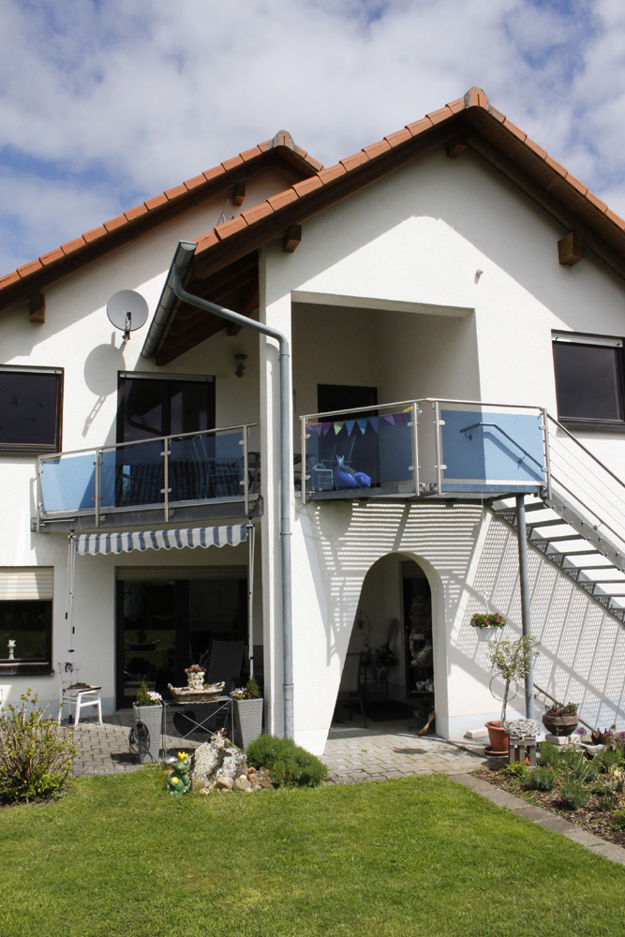

Verbandsgemeinde

Waldfischbach-Burgalben

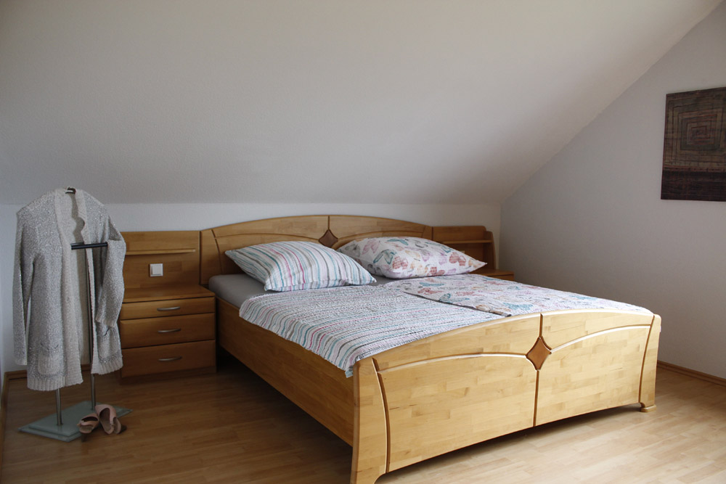

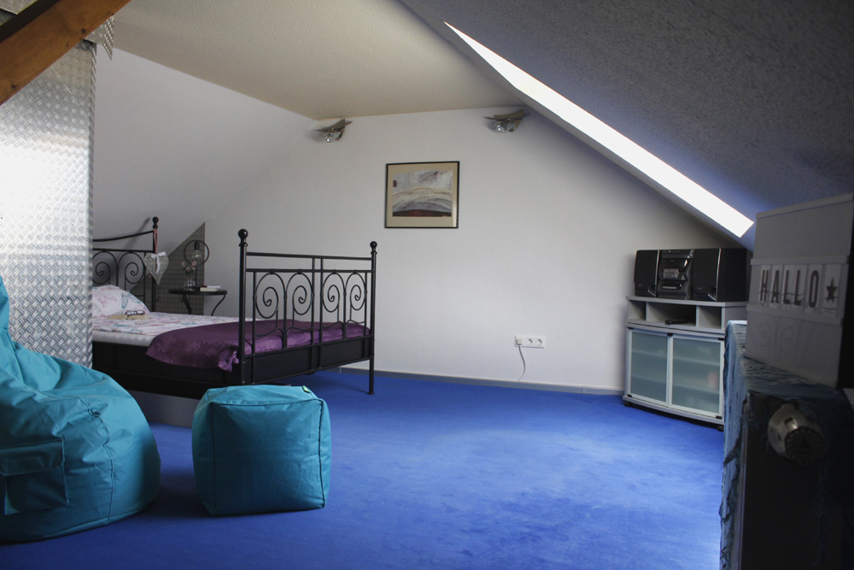

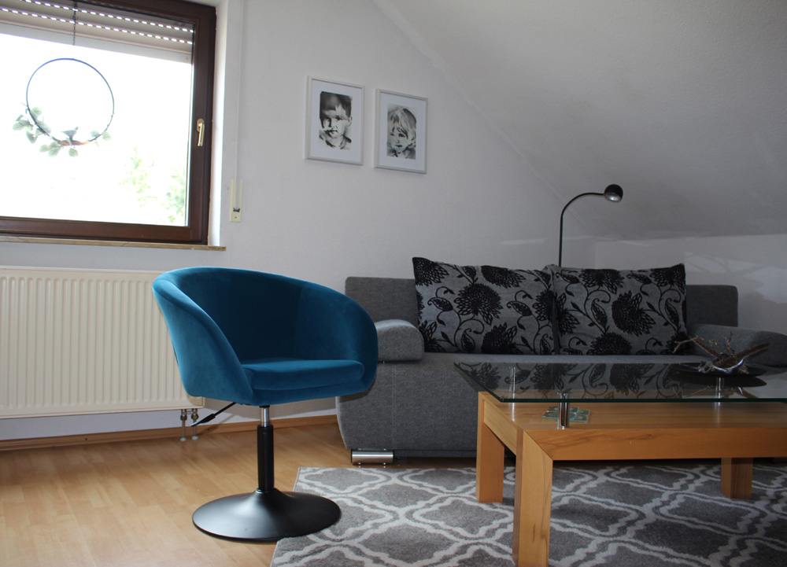

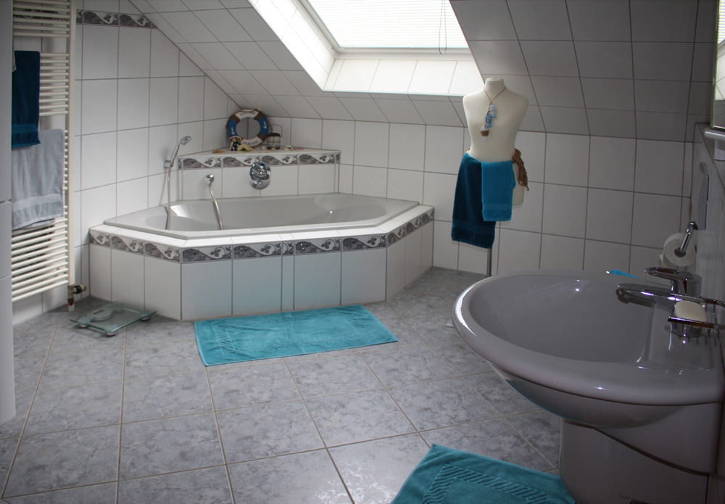

Helle und geschmackvoll ein- gerichtete neue Ferienwohnung im Herzen des Pfälzerwaldes

Die Wohnung im 1. Stock ist über einen separaten Aufgang zu erreichen.

Der auf der Südseite liegende Balkon ist vom Wohnzimmer zu erreichen, ist überdacht und bietet einen herrlichen Blick auf Wald, Wiesen und Gärten.

Innerhalb der Wohnung führt eine Treppe in den oberen Bereich zu einem Zimmer mit eigener Dusche und WC.

Die Wohnung besteht aus:
1 SZ mit Doppelbett (2 x 2m) und großem Kleiderschrank.
1 Zimmer mit Schlafcouch (1,40 x 2m) und Flachbildschirm-TV.
1 SZ (Bett 1,40 x 2m) im oberen Bereich mit Stereoanlage.
Matratzen und Bettwäsche sind mit Hygieneauflagen bezogen.
Alle Fenster haben Rollläden.

Die moderne Küche ist mit E-Herd, Backofen, Kühlschrank, Geschirrspüler, Mikrowellengerät, Kaffeemaschine und Toaster ausgestattet.

Im Bad befinden sich Eckbadewanne, Dusche, Waschtisch und WC. Weiterhin verfügt die Wohnung über ein Gäste-WC mit Waschbecken und Spiegelschrank .

Das Wohnzimmer ist mit einer kleinen Bartheke, gemütlicher Couch und einem Flachbildschirm eingerichtet.

